**LA PIEVE**

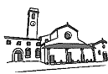

Pieve di San Martino

Tel & fax 0554489451

P.za della Chiesa 83-Sesto F.no

martino.sesto@parrocchie.diocesifirenze.it

www.pievedisesto.it

**Notiziario Parrocchiale della Pieve di S. Martino a Sesto F.no**

**IV Domenica di Avvento, 24 dicembre 2023**

**Liturgia della parola**: *2Sam7,1-12.14°16; **Rm16,25-27; ***Lc 1,26-38

**La Preghiera:** *Canterò per sempre l’amore del Signore*

Ecco l’offerta delle letture di oggi che già ci aprono al Natale: meditare su come accogliere nella nostra esistenza il Figlio di Dio. E, nello stesso tempo, queste letture ci mostrano l’altra faccia della medaglia, cioè che Dio sta preparando una casa per noi. Colui che chiede di essere accolto è lo stesso che già ci ha accolti nel suo disegno di salvezza, non in un luogo, quindi, ma in in un tempo e in una storia. Questa è la prospettiva nuova che siamo chiamati ad assumere nel metterci davanti al mistero del Natale: il tempo, la storia, la vita, l’esistenza umana sono ciò che Dio si è riservato per manifestarsi come Emanuele, “Dio con noi”.

Certo, il tempo in cui viviamo attualmente non ci appare particolarmente favorevole come casa in cui il Figlio di Dio possa stabilire la sua presenza in mezzo a noi: il creato stesso soffre e geme - parafrasando la Lettera ai Romani di Paolo - per le azioni insensate di sfruttamento e incuria che abbiamo messo in atto nell’ultimo secolo e, purtroppo, continuiamo a mettere in atto; le relazioni tra i popoli e le politiche conseguenti, al di là delle parole pubbliche, mostrano più gli egoismi e le grettezze di mente e cuore piuttosto che magnanimità e lungimiranza; anche la nostra Chiesa, e noi con essa, sentiamo la fatica e il timore di abbandonare tradizioni consolidate, ma che si mostrano incapaci di accogliere e rispondere alla novità di Dio.

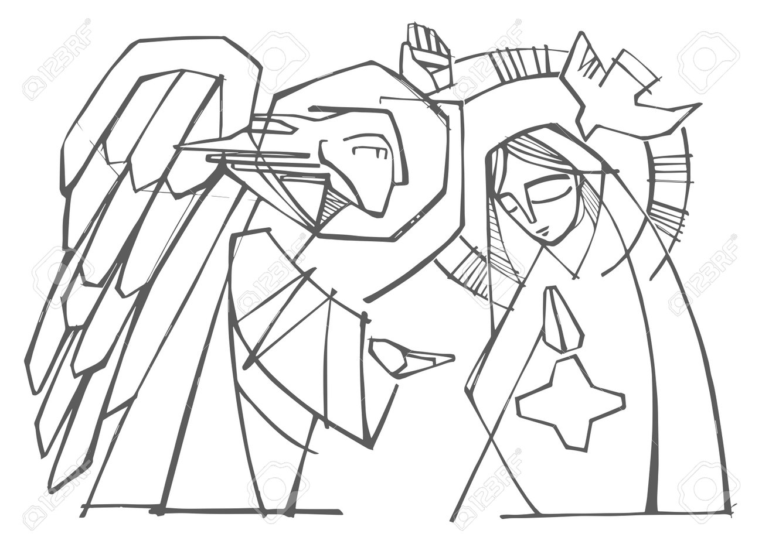

Nonostante questo, la Scrittura in questa che è anche vigilia del Natale ci richiama alla necessità di fare spazio nelle nostre vite per offrire almeno un cantuccio in cui il Figlio di Dio possa manifestare la sua presenza in noi e rafforzarci e confermarci nella fede.

Lo dice ironicamente la prima lettura in cui il re Davide, mosso da pietà religiosa, manifesta al profeta Natan che per onorare Dio intende sostituire la tenda dell’alleanza con un vero tempio per Lui. Ma dallo stesso profeta riceve un oracolo di Dio in cui gli viene detto che Dio farà una casa a Davide ed essa non sarà un luogo, uno spazio, ma una discendenza capace di vivere alla sua presenza nella fedeltà. Non uno spazio sacro, ma un tempo santo è il cuore della promessa di Dio.

Lo dice Paolo nella preghiera finale della Lettera ai Romani in cui glorifica Dio per il suo progetto di salvezza manifestato in Cristo è fatto conoscere attraverso i testi profetici. È nell’essere inseriti in questo mistero salvifico che i credenti hanno trovato e troveranno la loro vera “casa” se in Lui, nella sua parola e nella sua promessa troveranno il fondamento della propria vita.

Soprattutto lo dice la vicenda di Maria che accoglie il Figlio di Dio in un triplice modo: fisicamente, esistenzialmente e spiritualmente, ma solo perché lei per prima è stata accolta con tutto il suo essere da Dio: la parola che traduciamo di solito con “piena di grazia” letteralmente dice che su di lei Dio ha posto la sua attenzione benevola fin dall’inizio della sua vita e continua a farlo e continuerà. Dice la fedeltà di Dio al suo piano di salvezza di cui Maria fa parte e a cui viene offerto di entrarvi consapevolmente con tutta la sua persona.

Perciò Gabriele può annunciare: «Lo Spirito Santo scenderà su di te e la potenza dell’Altissimo ti coprirà con la sua ombra». Non a caso l’angelo Gabriele per Luca usa un’espressione che rimanda immediatamente alla nube di Es 40,35 che fa ombra sopra il Tabernacolo e a quella che riempie il tempio di Salomone, appena costruito, nel momento in cui vi viene introdotta l’arca dell’alleanza (1Re 8,10-12). Segno, in entrambi i casi, della presenza e della gloria di Dio, che come una tenda, avvolge, accoglie e protegge. Così Maria ci appare come colei che ci insegna a vivere nella fede il tempo della nostra vita, della nostra storia. Ci insegna la capacità di meravigliarsi; di accogliere una novità inattesa e potenzialmente rischiosa come una gravidanza; l’interrogarsi sul senso di quanto le sta avvenendo; intuire che in quel momento Dio la chiama ad entrare in un modo diverso di vedere se stessa, il proprio figlio, il suo destino; iniziare a vivere la pazienza di non capire tutto e subito e imparare l’umiltà di doverlo scoprire piano piano.

Così possiamo meditare quanto papa Francesco, al termine della *Evangelii gaudium* scrive di Maria: «È anche colei che conserva premurosamente «tutte queste cose, meditandole nel suo cuore» (Lc 2,19). Maria sa riconoscere le orme dello Spirito di Dio nei grandi avvenimenti ed anche in quelli che sembrano impercettibili. È contemplativa del mistero di Dio nel mondo, nella storia e nella vita quotidiana di ciascuno e di tutti. È la donna orante e lavoratrice a Nazaret, ed è anche nostra Signora della premura, colei che parte dal suo villaggio per aiutare gli altri «senza indugio» (Lc 1,39). Questa dinamica di giustizia e di tenerezza, di contemplazione e di cammino verso gli altri, è ciò che fa di lei un modello ecclesiale per l’evangelizzazione. *Le chiediamo che con la sua preghiera materna ci aiuti affinché́ la Chiesa diventi una casa per molti, una madre per tutti i popoli e renda possibile la nascita di un mondo nuovo*» (EG 288, corsivo nostro). *Don Stefano Grossi*

**NOTIZIARIO PARROCCHIALE**

*Domenica scorsa, per le missioni in Congo, sono stati raccolti € 2145.*

*Dal mercatino del ricamo nella sala s. Sebastiano sono stati raccolti € 3440 per l’oratorio.*

*Grazie a tutti per la generosità.*

Orari per le confessioni

|  |  |
| --- | --- |
| **Sabato 23** | dalle 8 alle 12  dalle 16 alle 19 |
| **Domenica 24** | dalle 15 alle 19 |

*Oggi Domenica 24, a fine messa delle 10.30 benedizione delle statue dei Gesù bambino da mettere nel presepio.*

V **I nostri morti**

*Proia Luigi*, di anni 92, via Sciascia 36; esequie il 19 dicembre alle ore 15.

*Giachetti Alda*, di anni 86, vle Machiavelli 73; esequie il 20 dicembre alle ore 15,30.

*La **catechesi biblica** riprende dopo l’Epifania. Don Luciano (3384104873) resta a disposizione

per colloqui personali e di gruppo.

*Il percorso in preparazione alla **Cresima adulti** riprende dopo le feste natalizie, il lunedì ogni 15 giorni, da **lunedì 16 gennaio** alle 21.

Info: Vincenzo 3485105135 o don Daniele.

Ogni giovedì pomeriggio, dalle 17 alle 18, si tiene in chiesa l’ADORAZIONE EUCARISTICA guidata, sulle letture della domenica seguente. Anche giovedì 28 dicembre e 4 gennaio.

Celebrazioni tempo di Natale

Messe festive in Pieve

DOMENICHE e NATALE

**8.00 – 9.15 - 10.30 - 12.00 -18.00**

Al Circolo Auser della Zambra alle 9.30 per tutte le festività natalizie

* **NB:** domenica 24 non c’è messa alle 18.00
* Messa della notte

**Domenica 24 dicembre ore 23.50**

* Alla Chiesa di s. **Maria a MORELLO**

**Domenica 24 dicembre ore 22.00**

* Messe del giorno di Natale:

**Lunedì 25 dicembre**

come la Domenica in Pieve e alla Zambra

Inoltre: Messa alla Chiesetta di san Lorenzo al prato: **ore 10.30**

* **Messe del giorno di Santo Stefano**

**Martedì 26 dicembre, in Pieve:**

messa alle 9.30 e alle 18.00

* **Domenica 31 dicembre 2022**

Messe in orario festivo in Pieve e alla Zambra.

* **Lunedì 1° gennaio 2024**
* *Solennità di Maria Ss.ma Madre di Dio.*

Domenica 31 dicembre alle 18.00, si celebra la Messa prefestiva seguita dal canto del Te Deum di ringraziamento per l’anno. Durante il giorno le messe in orario festivo, ma **senza la messa delle 9.15**.

Alle 9.30 alla Zambra.

Mostra concorso dei presepi

Cari parrocchiani, piccoli e grandi, anche quest’anno vi invitiamo a fare il presepe nelle vostre case. Come d’abitudine la nostra mostra sarà condivisa su una bacheca online. Caricate il vostro presepe direttamente sulla piattaforma [Padlet](https://padlet.com/oranspiluigi/concorso-presepi-2023-jjhd9zw9qpx1vhj6) e diventa protagonista del concorso.

oppure inviatelo al numero WhatsApp 3408024745 o 3924707841 o alla mail

[marina.64sch@icloud.com](mailto:marina.64sch@icloud.com) o [teresa.bosi@gmail.com](mailto:teresa.bosi@gmail.com)

*La partecipazione è aperta a tutti*

Premiazione il 6 gennaio dopo messa delle 10.30

**CONCERTO *“Quando nascette Ninno”***

Associazione “Corale Sesto in Canto”

PIEVE DI S. MARTINO

**mercoledì 27 dicembre ore 21,15**

Maestro Edoardo Materassi

*Ingresso gratuito*

**Riunione S. Vincenzo**

Venerdì 29 dicembre, alle ore 16,30, riunione della S. Vincenzo e alle 18 la Messa per i vincenziani e benefattori defunti.

**Visita e benedizione alle famiglie**

Dopo aver interrotto per tre anni la tradizionale “benedizione delle case”, che si faceva nel tempo Quaresimale come annuncio della Pasqua, abbiamo deciso di fare una visita alle famiglie di tutto il territorio parrocchiale, distribuita in tutto l’anno pastorale, fino a maggio. Vuol essere un’occasione di incontro e di preghiera, o solo di conoscenza con noi preti, nel rispetto delle sensibilità di ciascuno. La visita sarà fatta di casa in casa secondo il calendario pubblicato via via sul notiziario e inviato alle case nelle settimane precedenti. Non sarà tutti i giorni e si svolgerà su orari diversi (a seconda delle zone). Per cui **fate molta attenzione agli orari di inizio.** Non dovremo andare oltre le 2 ore e mezzo.

|  |
| --- |
| **09-gen martedì dalle 17,00**  VIALE ARIOSTO DAL N° 200 AL 212 |
| **10-gen mercoledì dalle 17,00**  VIALE ARIOSTO DAL N° 222 AL 248 |
| **11-gen giovedì dalle 15,00**  VIALE ARIOSTO DAL N° 258 AL 494 |
| **16-gen martedì dalle 17,00**  VIA RIMAGGIO: DAL VIALE ARIOSTO ALLA FINE PARI |
| **17-gen mercoledì dalle 17,00**  VIA RIMAGGIO: DAL VIALE ARIOSTO ALLA FINE DISPARI |
| **18-gen giovedì dalle 15,00**  VIA RIMAGGIO: DALLA FERROVIA FINO AL VIALE ARIOSTO |

**NUOVA MAIL E LISTA NOTIZIARIO**

Si comunica che a breve non sarà più attivo l'indirizzo mail pievedisesto@alice.it.

Il seguente indirizzo:

[martino.sesto@parrocchie.diocesifirenze.it](mailto:martino.sesto@parrocchie.diocesifirenze.it)

è il nuovo contatto di posta che vi chiediamo di utilizzare già da ora per inviare mail alla parrocchia.     
CHI È INTERESSATO A RICEVERE ancora il NOTIZIARIO PER MAIL, scriva pertanto a [martino.sesto@parrocchie.diocesifirenze.it](mailto:martino.sesto@parrocchie.diocesifirenze.it)

con oggetto RICHIESTA NOTIZIARIO, per essere inserito nella nuova mailing list.

Si ricorda inoltre che è possibile essere inseriti nel gruppo **WhatsApp della Pieve**, dove vengono condivisi appuntamenti e iniziative parrocchiali e diocesane e inviato anche lo stesso notiziario. Potete inserirvi col QrCode



**ORATORIO PARROCCHIALE S. Luigi**

Catechismo

Gli incontri di catechismo riprendono a Gennaio secondo le indicazioni date dai catechisti nei gruppi. Si invitano le famiglie e i bambin/ragazzi a partecipare alla messa nel tempo di Natale e a vivere in casa momenti di attenzione al Natale, come la novena, la realizzazione del presepe in casa per il concorso e altre eventuali iniziative proposte.

ORATORIO DEL SABATO

**ogni sabato dalle 15.30 alle 18.00**

Attività aperta a tutti i bambini e ragazzi

_Riprende Sabato 13 gennaio

**In diocesi**

**Capannucce in Città**, l’iniziativa che valorizza il presepe, vero simbolo del Natale: tutti coloro che lo realizzano, saranno premiati in una festa il 5 gennaio 2024 alle ore 16 nella chiesa di San Gaetano in via Tornabuoni a Firenze. Il tema di quest’anno è la “piccolezza”, ispirato dalle parole di Papa Francesco: “Riscopriamo attraverso il presepe la sorpresa e lo stupore della piccolezza di Dio, che si fa piccolo, non nasce nei fasti dell’apparenza, ma nella povertà di una stalla". Come ogni anno, ogni scuola, parrocchia, famiglia può partecipare con il proprio presepe tradizionale. Iscrizione gratuita e aperta a tutti sul sito entro il 22 dicembre:

<https://www.gogofirenze.it/capannucceincitta>

**25 dicembre – Natale del Signore**

**Messa del giorno:** Isaia 52,7-10; Salmo 97; Ebrei 1,1-6; Giovanni 1,1-18

**La Preghiera:** *Tutta la terra ha veduto la salvezza del nostro Dio*

Un Vangelo immenso ascoltiamo oggi, che ci obbliga a pensare in grande. Giovanni comincia con un inno, un canto, che ci chiama a volare alto, un volo d’aquila che proietta Gesù di Nazaret verso i confini del cosmo e del tempo. In principio era il Verbo e il Verbo era Dio. Nel principio e nel profondo, nel tempo e fuori dal tempo. Un mito? No, perché il volo d’aquila plana fra le tende dell’accampamento umano: e venne ad abitare, piantò la sua tenda in mezzo a noi.

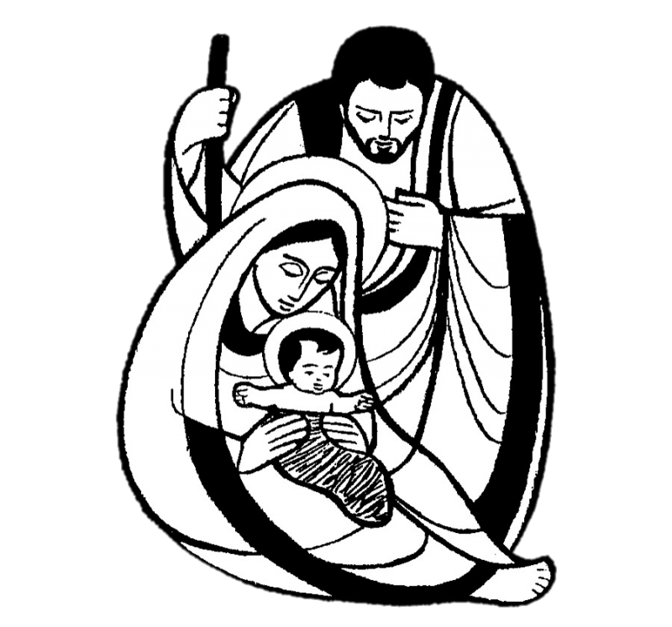

Poi Giovanni apre di nuovo le ali e si lancia verso l’origine delle cose che esistono: tutto è stato fatto per mezzo di Lui (v 3). Nulla di nulla senza di lui. “In principio”, “tutto”, “nulla”, “Dio”, parole assolute, che ci mettono in rapporto con la totalità e con l’eternità, con Dio e con il cosmo, in una straordinaria visione che abbraccia tempo, cose, spazio, divinità.

Senza di lui nulla di ciò che esiste è stato fatto. Non solo gli esseri umani, ma il filo d’erba e la pietra e il pettirosso di stamattina, tutta la vita è fiorita dalle sue mani. Nessuno e niente nasce da se stesso...

Natale: veniva nel mondo la luce vera, quella che illumina ogni uomo. Ogni uomo, ogni donna, ogni bambino e ogni anziano, ogni malato e ogni migrante, tutti, nessuno escluso; nessuna esistenza è senza un grammo di quella luce, nessuna storia senza lo scintillio di un tesoro, abbastanza profondo perché nessun peccato possa mai spegnerlo.​

E allora c’è un frammento di Verbo in ogni carne, un pezzetto di Dio in ogni uomo, c’è santità in ogni vita. La luce splende nelle tenebre ma le tenebre non l’hanno vinta! Le tenebre non vincono la luce. Non la vincono mai. La notte non sconfigge il giorno. Ripetiaolo a noi e agli altri, in questo mondo duro e triste: il buio non vince.

“In principio era il Verbo e il Verbo era Dio...”. Che vorrei tradurre: in principio era la tenerezza / e la tenerezza era Dio. E la tenerezza di Dio si è fatta carne. Natale è il racconto di Dio caduto sulla terra come un bacio (B. Calati).

Natale è il brivido del divino nella storia (papa Francesco). Per questo siamo più felici a Natale, perché ascolti il brivido, rallenti il tempo, guardi di più tuo figlio, gli dai una carezza...Gesù è il racconto della tenerezza di Dio (Ev. Ga.), porta la rivoluzione non della onnipotenza o della perfezione, ma della tenerezza e della piccolezza: Dio nell’umiltà, il segreto del Natale. Dio nella piccolezza, forza dirompente del Natale. Dio adagiato sulla povera paglia come una spiga nuova.Noi non stiamo aspettando Qualcuno che verrà all’improvviso, ma vogliamo prendere coscienza di Qualcuno che, come una luce, già abita la nostra vita. (*p. Ermes Ronchi)*

***Tanti auguri di Buon Natale!***

Cosa è per me il Natale? Cosa sto festeggiando?

Ormai la festa del Natale – già da tempo legata nel nostro mondo purtroppo soprattutto a temi consumistici – è recepita come una festa laica. Fino ad alcuni eccessi, che sanno di ignoranza, nonostante le nobili intenzioni.

Il giorno del Natale è un fatto accaduto circa 2023 anni fa! Nasce l’uomo Gesù di Nazareth, riconosciuto da molti come il Messia atteso e liberatore, il Figlio di Dio testimoniato come Risorto dopo la morte, il Vivente che dice alla nostra carne che è fatta per il cielo; quella che può sembrare una vuota rievocazione storica di una nascita di un uomo del passato, allora ci interpella nel presente. Il Natale non usa verbi al passato ma è un fatto attuale presente, che riaccade qui e ora. Natale è lo straordinario annuncio che DIO È QUI ORA per fare compagnia a me a te a chiunque lo incontri, anche nelle contraddizioni della nostra vita e attraverso la nostra miseria umana. Con questo siamo chiamati a fare i conti come credenti in Cristo.

Che il Natale ci faccia sentire “accompagnati” e ci doni speranza; e ci renda compagni di viaggio di tutti gli sfiduciati, i sofferenti… in ogni parte del mondo; capaci di gesti coraggiosi e concreti di amore e prossimità. Tutti possiamo farli! Usciamo dal nostro egoismo! Tutti possiamo pregare per la pace e contribuire ad essa nel nostro piccolo.

La vita è un dono immeritato e non chiesto, ma concesso per amore e in libertà da Dio, perché ne facciamo dono a nostra volta. Auguri!